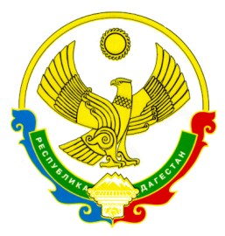
УПРАВЛЕНИЕ ОБРАЗОВАНИЯ
МР «АХТЫНСКИЙ РАЙОН»

факс: 25-3-48; E-mail: ahtynskoeruo@mail.ru 368730 с. Ахты
№ 683 от «07» мая 2019 г.

Министерство образования
и науки РД

на приказ № 525-09/19 от 21 марта 2019 г.
Управление образование сообщает, что на основании приказа Минобрнауки РД № 525-09/19 от 21.03.2019 г., и в целях реализации мероприятий по формированию современных управленческих и организационно-экономических механизмов в системе дополнительного образования детей в рамках федерального проекта «Успех каждого ребенка» национального проекта «Образование», а также создания муниципальных опорных центров в РД, был создан муниципальный координационный совет по реализации федерального проекта.
Приказом по Управлению образования № 671 от 07.05.2019 г. (прилагается), на базе муниципального казенного учреждения дополнительного образования «Дом детского творчества» им. К. Меджидова был создан муниципальный Центр дополнительного образования детей, и назначен руководитель муниципального опорного Центра дополнительного образования, так же определен координатор.
Работа по созданию муниципального опорного центра дополнительного образования детей продолжается и проводится в соответствии с Примерным планом первоочередных действий. В ближайшее время будет заключено Соглашение о сотрудничестве между Региональным модельным центром дополнительного образования детей и муниципальным опорным центром ДО детей.


